|  |  |
| --- | --- |
| *­­­voenmeh* | МИНОБРНАУКИ РОССИИ  федеральное государственное бюджетное образовательное учреждение  высшего образования  **«Балтийский государственный технический университет «ВОЕНМЕХ» им. Д.Ф. Устинова» ­­**  **(БГТУ «ВОЕНМЕХ» им. Д.Ф. Устинова»)** |
| БГТУ.СМК-Ф-4.2-К5-01 |

|  |  |  |  |  |
| --- | --- | --- | --- | --- |
| Факультет |  | О |  | Естественнонаучный |
|  |  | шифр |  | наименование |
| Кафедра |  | О7 |  | Информационные системы и программная инженерия |
|  |  | шифр |  | наименование |
| Дисциплина |  | Разработка пользовательского интерфейса | | |

ИДЗ №3

«ИДЗ № 3. Прототипирование.

Визуальные атрибуты отображаемой информации.

Методы качественной и количественной оценки интерфейса»

Вариант: интернет-магазин по продаже строгих костюмов

|  |  |  |  |  |
| --- | --- | --- | --- | --- |
| Выполнил студент группы | | |  | И508Б |
| Кабиров К.Р. | | | | |
| Фамилия И.О. | | | | |
| **РУКОВОДИТЕЛЬ** | | | | |
|  |  |  | | |
| Фамилия И.О. Подпись | | | | |

САНКТ-ПЕТЕРБУРГ

2023

## **1 Разработка статического прототипа интерфейса.**

В данной работе представлена разработка прототипа интерфейса для пользователя.

Далее будет рассмотрено содержание страниц ИПК интернет-магазина, специализирующегося на продаже строгих костюмов, которое используется при проведении поиска и приобретении товаров, с целью определения состава информации на данных страницах.

**Главная страница.**

Предполагаемые действия пользователя:

* ввести искомый товар в строку поиска, подтвердить ввод;
* навести курсор на одну из категорий и увидеть подкатегории;
* нажать на карточку с представлением новой коллекции.

Что видит пользователь:

* баннер с акцией;
* карточки с новой коллекцией;
* категории товаров;
* иконку поиска.

**Описание навигации по главной странице:**

На сайте присутствует главная страница (рисунок 1), на которой пользователь может ознакомиться с основным ассортиментом товаров и перейти на соответствующие страницы для дополнительного просмотра подкатегорий или выполнения поиска. Для просмотра подкатегорий пользователь должен навести курсор на кнопку категории (рисунок 2). Для поиска по товарам нужно кликнуть на иконку лупы, ввести наименование товара затем нажать клавишу «Enter» (рисунок 3). Для перехода к новой коллекции необходимо кликнуть на карточку.

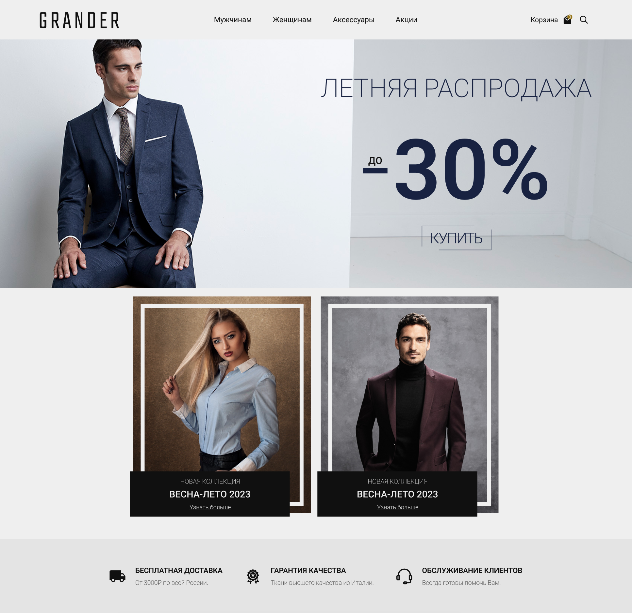

Рисунок 1 – Главная страница

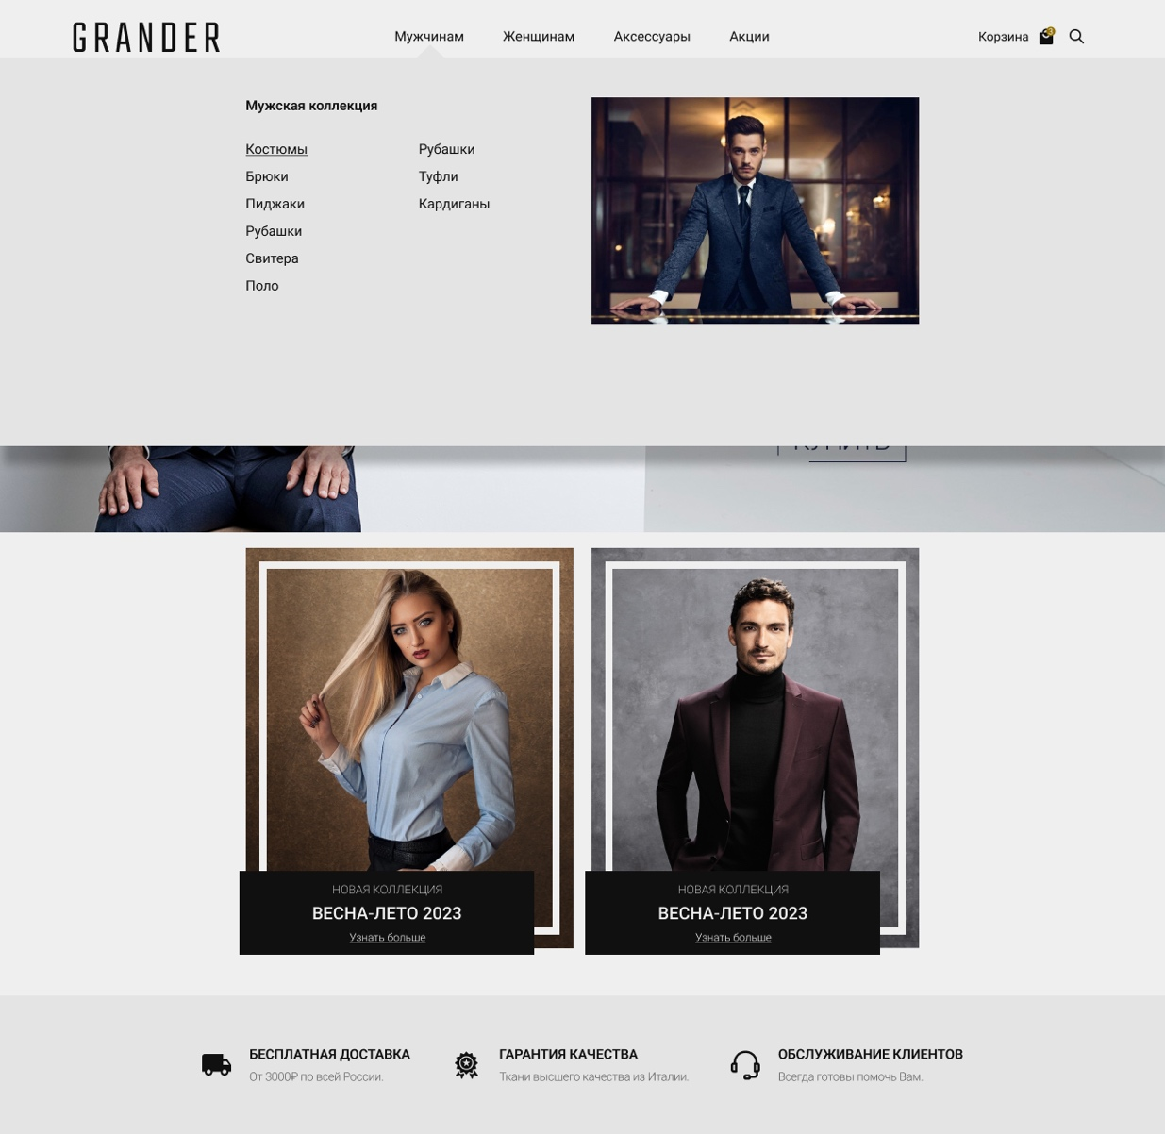

Рисунок 2 – Главная страница при наведении курсора на категорию

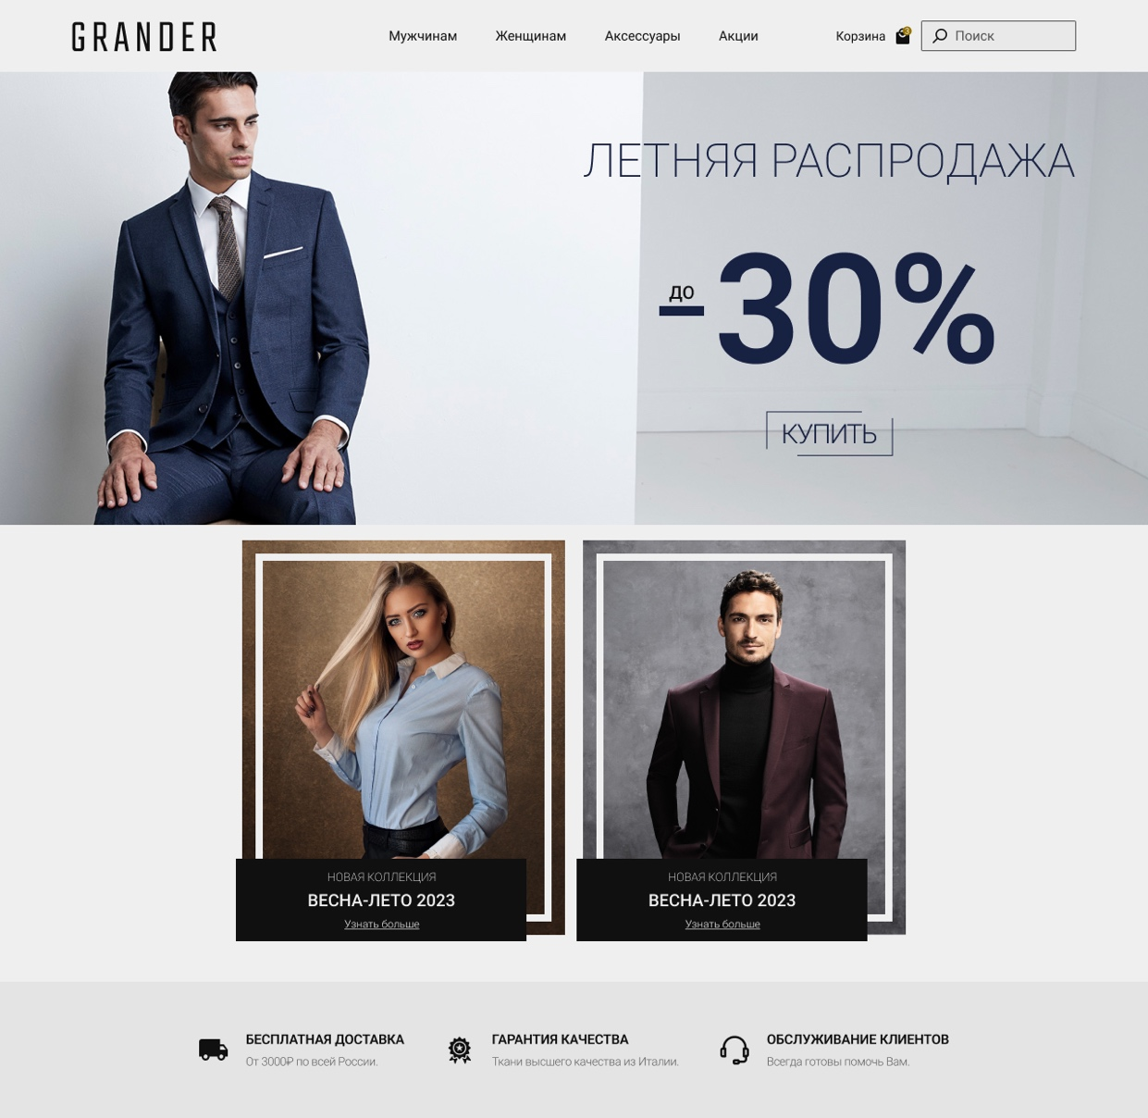

Рисунок 3 – Главная страница при нажатии на иконку лупы

**Результаты поиска.**

Предполагаемые действия пользователя:

* выбрать вариант сортировки товара;
* прокрутить список товаров;
* нажать на карточку товара и перейти к детальному просмотру товара;
* добавить нужный товар в корзину;
* перейти в корзину.

Что видит пользователь:

* результаты поиска;
* кнопка добавления товара в корзину (при наведении на товар);
* кнопка для перехода в корзину;
* окно сортировки и фильтров товаров.

**Описание навигации по странице результатов поиска:** на рисунке 4 представлена страница с результатами поиска, где пользователь может просмотреть список товаров, соответствующих его запросу. Для удобства пользователей, страница с результатами поиска предоставляет возможность фильтрации и сортировки товаров. Для того, чтобы выбрать нужный вариант, пользователь может кликнуть на соответствующую кнопку (рисунок 5), после чего отобразится список опций для выбора.

После того, как пользователь выбрал интересующую его опцию, на странице обновятся результаты поиска в соответствии с выбранным фильтром или сортировкой. Для того, чтобы получить более подробную информацию о конкретном товаре, пользователь должен кликнуть на карточку товара.

Для того, чтобы получить более подробную информацию о конкретном товаре, пользователь должен кликнуть на карточку товара. Кроме того, пользователь может добавить выбранный товар в корзину.

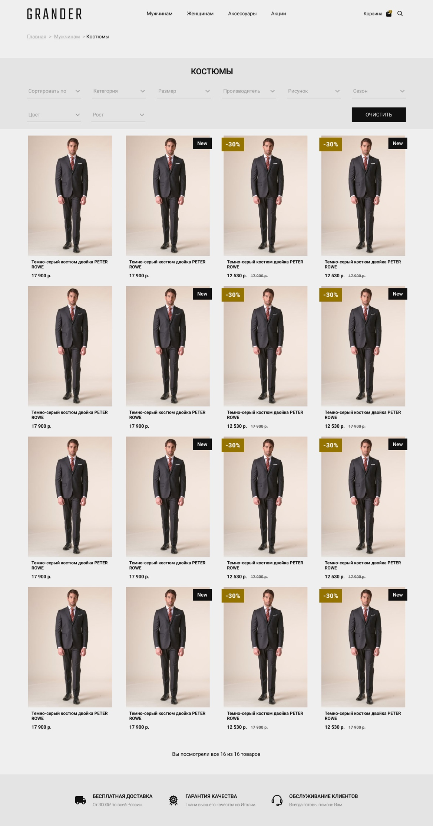

Рисунок 4 – Страница с товарами

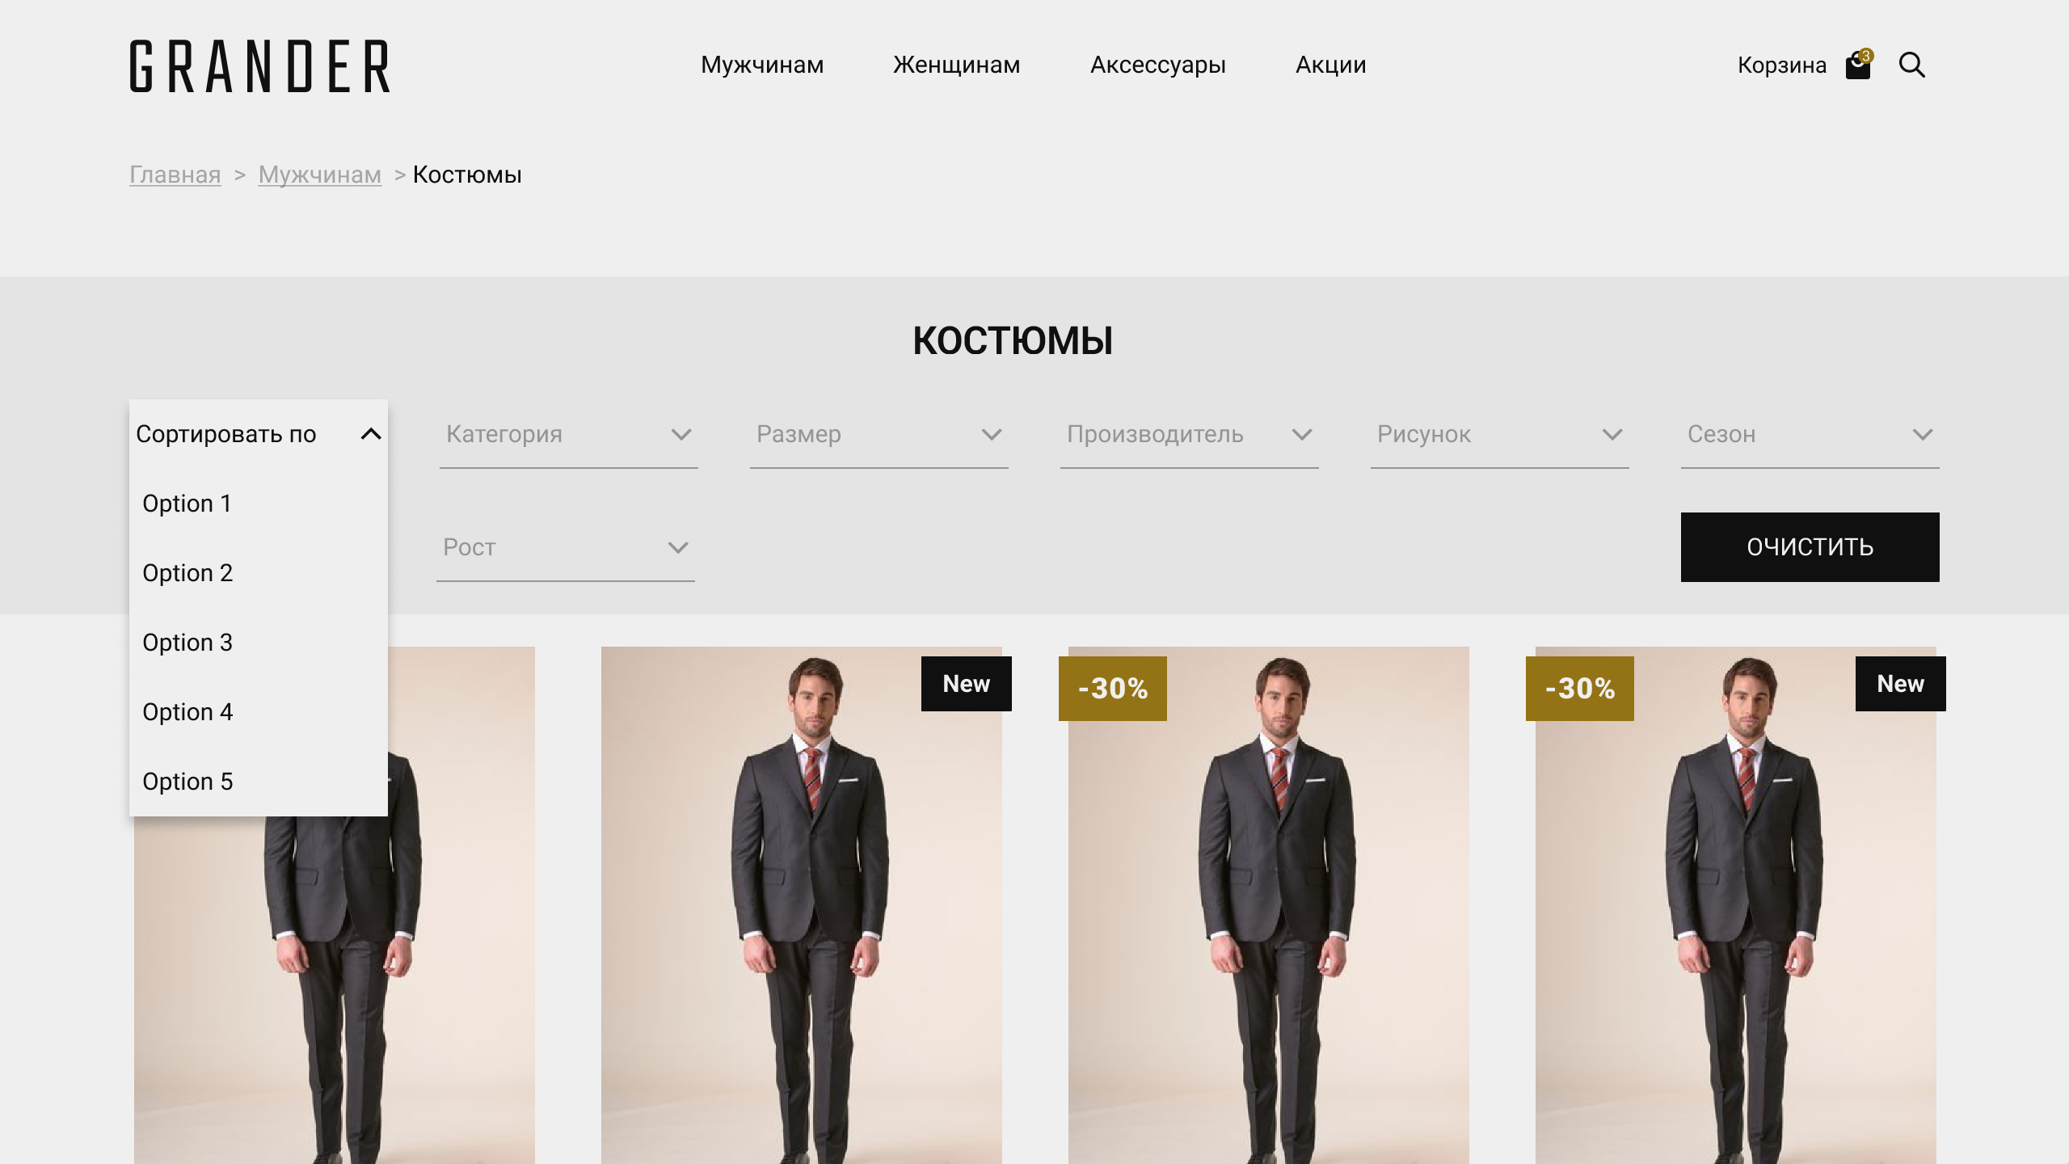

Рисунок 5 – Страница с товарами (выбор вариантов сортировки)

Для добавления товара в корзину, нужно навести курсор на понравившийся товар и кликнуть по кнопке «Добавить в корзину» (рисунок 6).

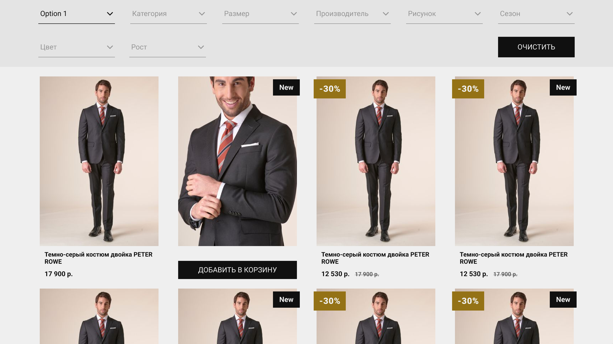

Рисунок 6 – Страница с товарами (добавление товара в корзину)

**Страница товара.**

Предполагаемые действия пользователя:

* просмотреть фотографии товара;
* просмотреть информацию о товаре;
* добавить товар в корзину;
* вернуться к результатам поиска.

Что видит пользователь:

* слайдер фотографий товара;
* кнопки выбора размера;
* информацию о товаре;
* кнопка для добавления товара в корзину;
* товары, которые могут понравится пользователю.

**Описание навигации по странице товара:** пользователь может прокручивать страницу товара (рисунок 7). Для просмотра нужной фотографии нужно кликнуть по ней в слайдере. Для выбора размера товара нужно кликнуть на соответствующую размеру кнопку. Для добавления товара в корзину необходимо нажать на кнопку «Добавить в корзину». Также можно просмотреть похожие товары. Также на странице с товаром доступен чат с администратором (рисунок 8).

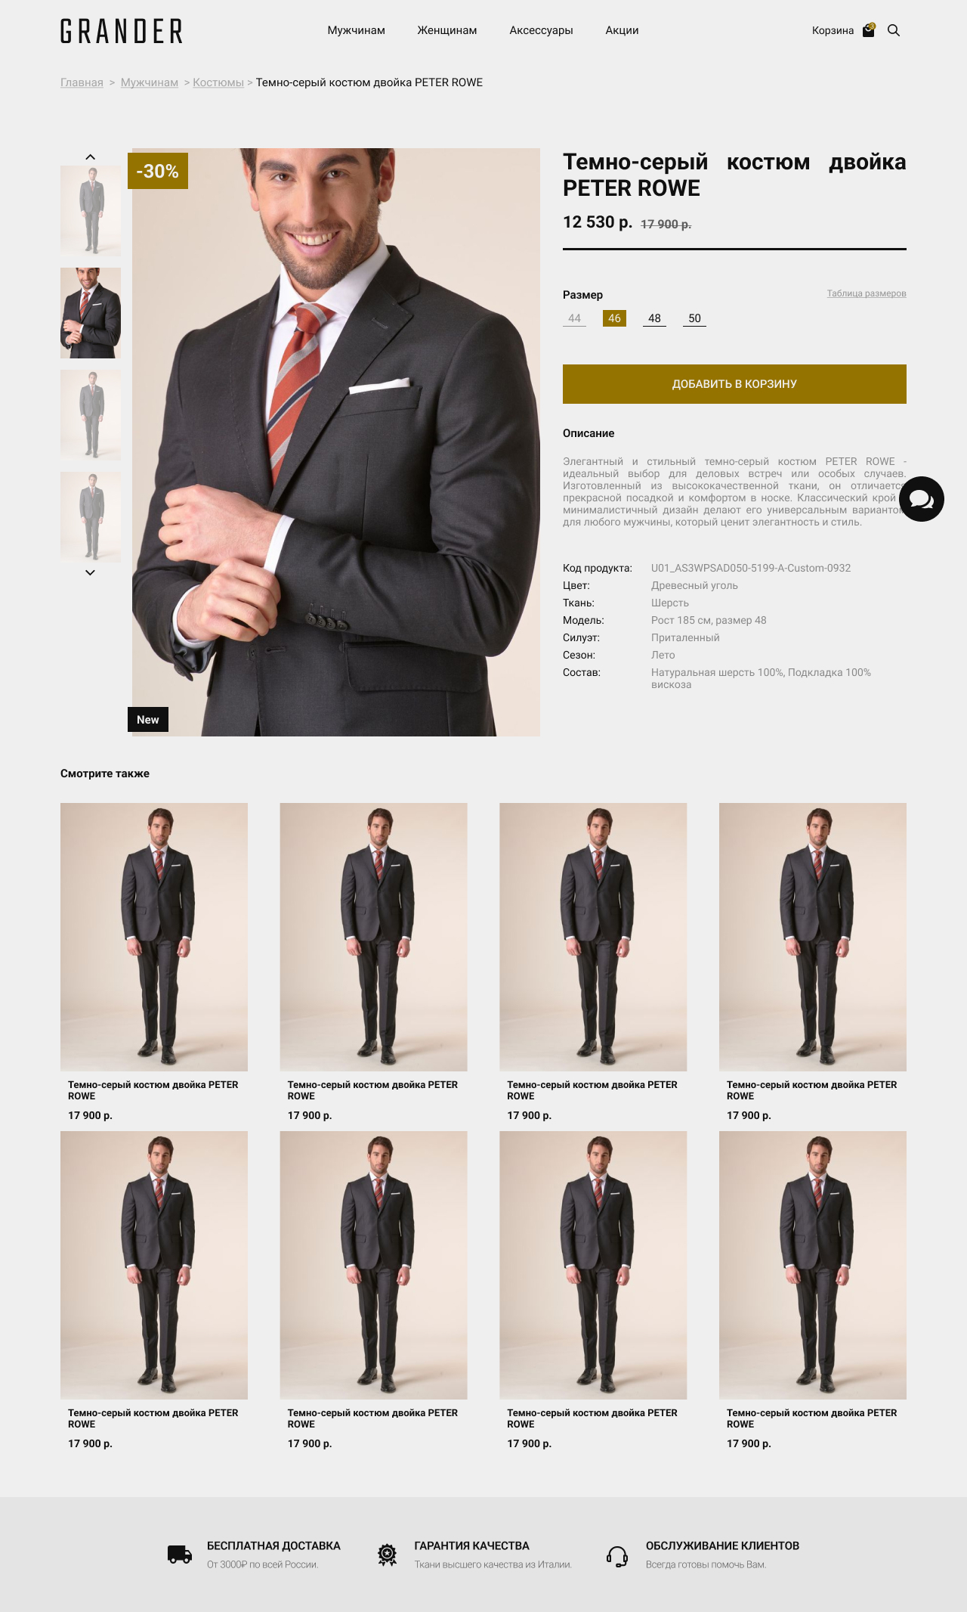

Рисунок 7 – Страница товара

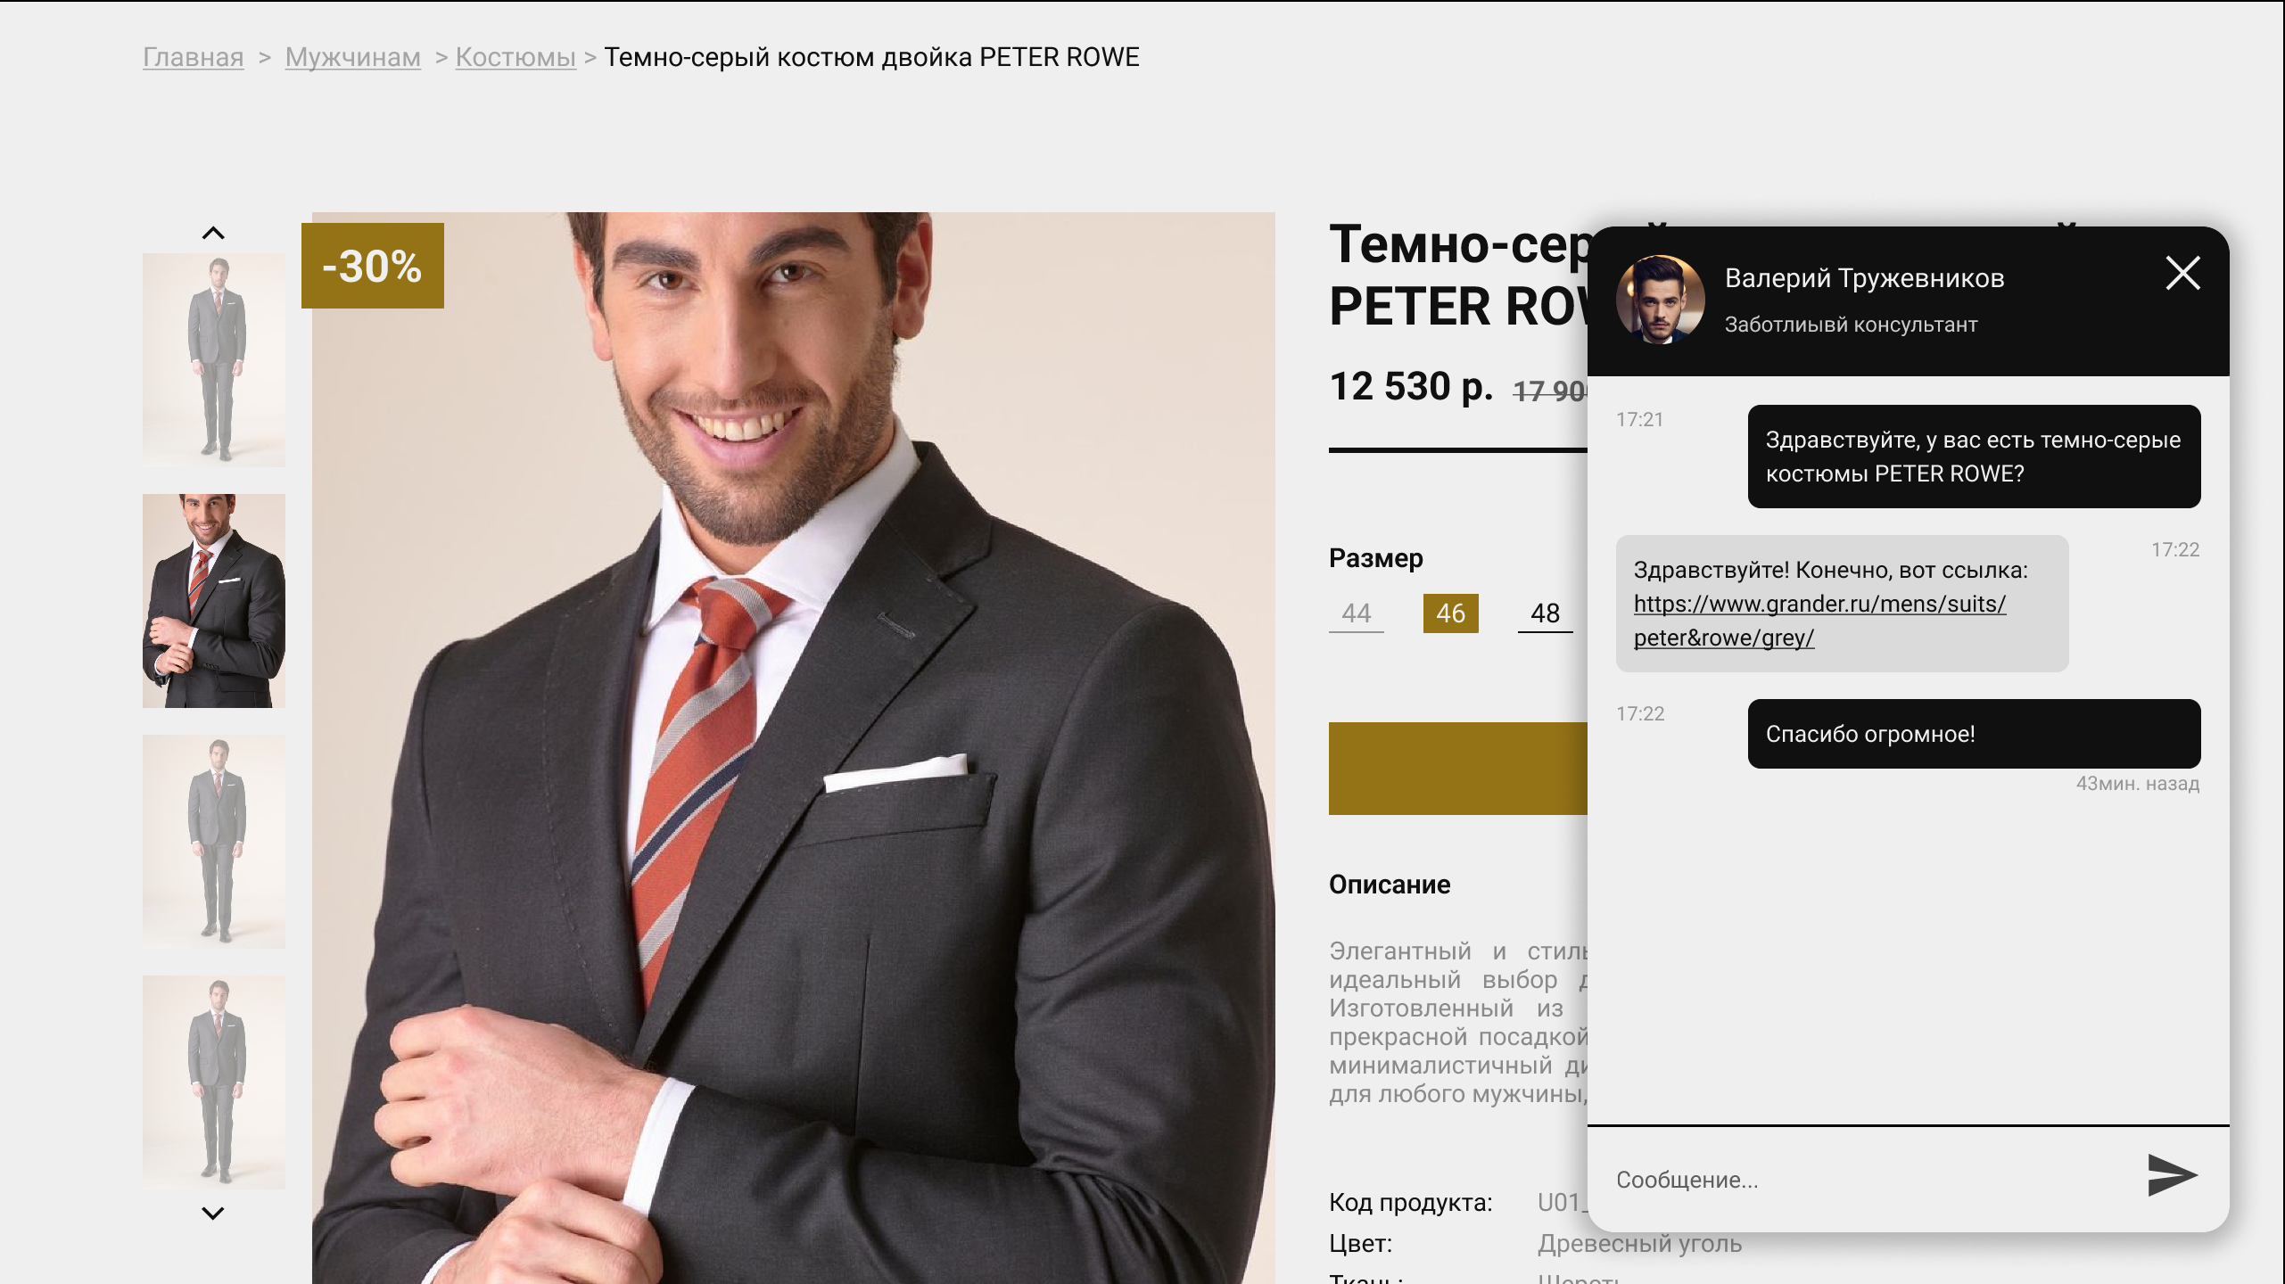

Рисунок 8 – Чат с администратором

Для просмотра похожих товаров необходимо пролистать страницу вниз (рисунок 9).

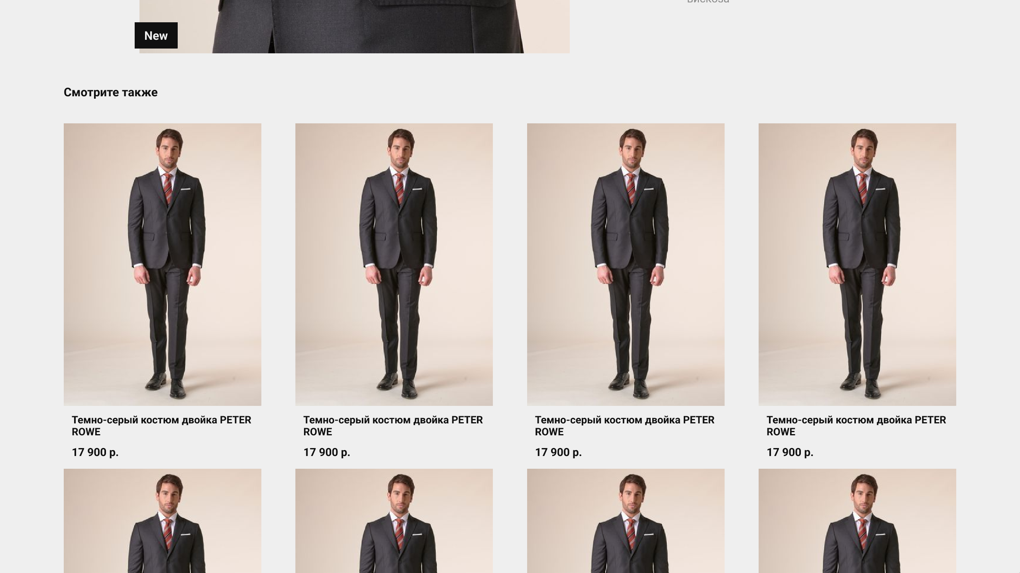

Рисунок 9 – Страница товара (похожие товары)

**Корзина.**

Предполагаемые действия пользователя:

* изменить количество товара;
* оформление заказа;
* удалить товар из корзины;
* ввести промокод;

Что видит пользователь:

* список товаров для заказа;
* количество выбранных товаров;
* итоговую стоимость;
* кнопка для оформления заказа;
* поле для ввода промокода;

**Описание навигации по корзине покупок:** пользователь видит товары, добавленные в корзину, для изменения их количества в заказе нужно нажать на кнопки «+» или «-» рядом с каждым из товаров. Чтобы оформить заказ, нужно нажать на кнопку «Перейти к оформлению». Чтобы удалить товар из корзины, нужно нажать на кнопку «Удалить». Для активации промокода нужно его ввести и нажать кнопку «Активировать».

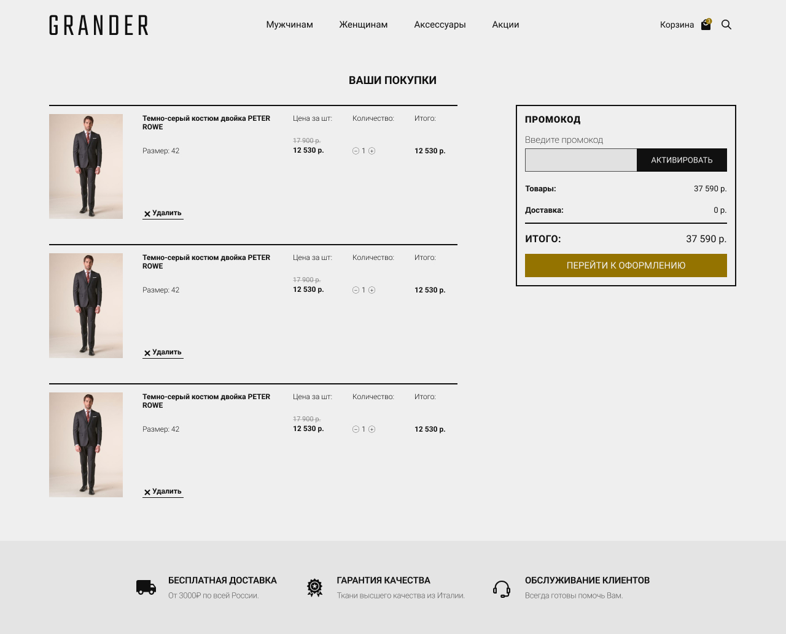

Рисунок 10 – Корзина с товарами

**Оформление заказа.**

Предполагаемые действия пользователя:

* просмотр товаров;
* ввод личных данных;
* выбор способа оплаты;
* выбор способа доставки;

Что видит пользователь:

* список товаров;
* форму для заполнения;
* количество выбранных товаров;
* итоговую стоимость;
* кнопка для оформления заказа;
* поле для ввода промокода;

**Описание навигации по странице оформления заказа:** пользователь видит товары, которые будет покупать. Для заполнения формы пользователь должен кликнуть по полю, ввести данные, перейти к следующему полю. Чтобы заказать товары, нужно заполнить форму и нажать на кнопку «Оформить заказ». Для активации промокода нужно его ввести и нажать кнопку «Активировать».

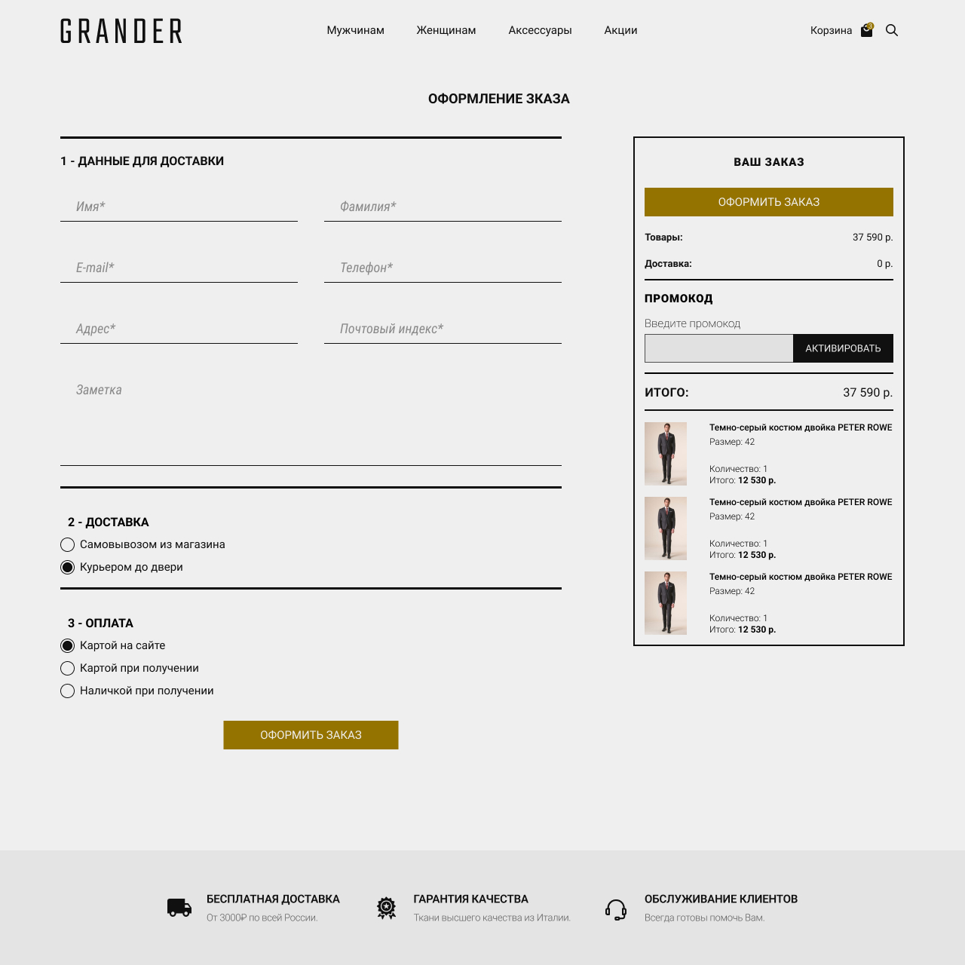

Рисунок 11 – Оформление заказа

После оформления заказа появляется окно с информацией о заказе и кнопкой, позволяющей вернуться к товарам (рисунок 12).

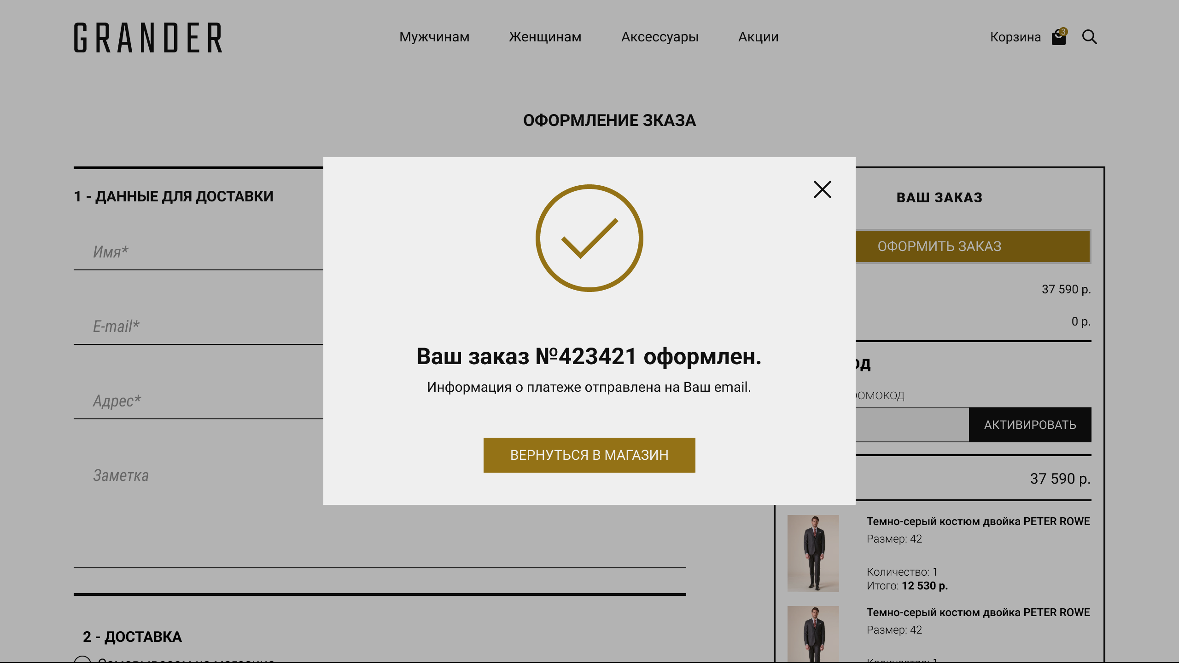

**2 Рациональность размещения элементов интерфейса**

Далее проанализирована рациональность размещения элементов интерфейса главной страницы с точки зрения психологии пользователя.

Оценка качества прототипа: поскольку элементы корзины товаров расположены статично, используем эскиз страницы корзины, изображенный на рисунке 4.

Анализ **методом прямоугольников** (рисунок 13) позволяет судить о сбалансированности структуры экрана. В данном случае, соблюдена вертикальная симметрия, но нарушена горизонтальная. Однако поскольку нарушающий симметрию представлен лишь в виде короткого текста, можно заключить что согласно методу прямоугольников, макет выполнен качественно.

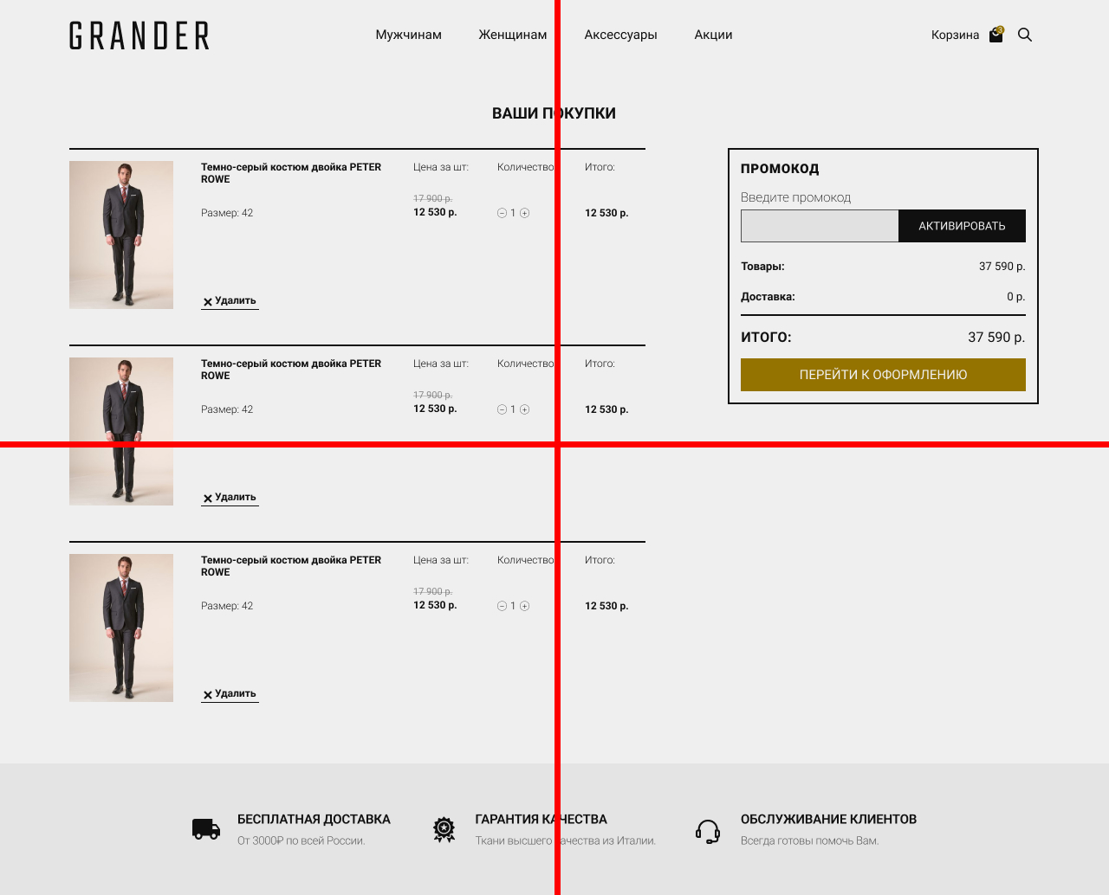

Рисунок 13 - Анализ методом прямоугольников

Товары, находящиеся в корзине, **сгруппированы в отдельный группу** для лучшего восприятия интерфейса пользователем. Применено **вертикальное выравнивание** (рисунок 14).

Кнопка «Перейти к оформлению» **выделяется** среди других элементов на странице для привлечения внимания пользователя.

Блок с товарами удовлетворяет критерию качества по **методу дискрет** – расстояние до края окна не менее 7 дискрет.

Дискрета окна – dialog base unit – аппаратно-независимая величина, в горизонтальном направлении равная 1/4 средней ширины символов текущего системного шрифта, в вертикальном направлении – 1/8 средней высоты символов текущего системного шрифта.

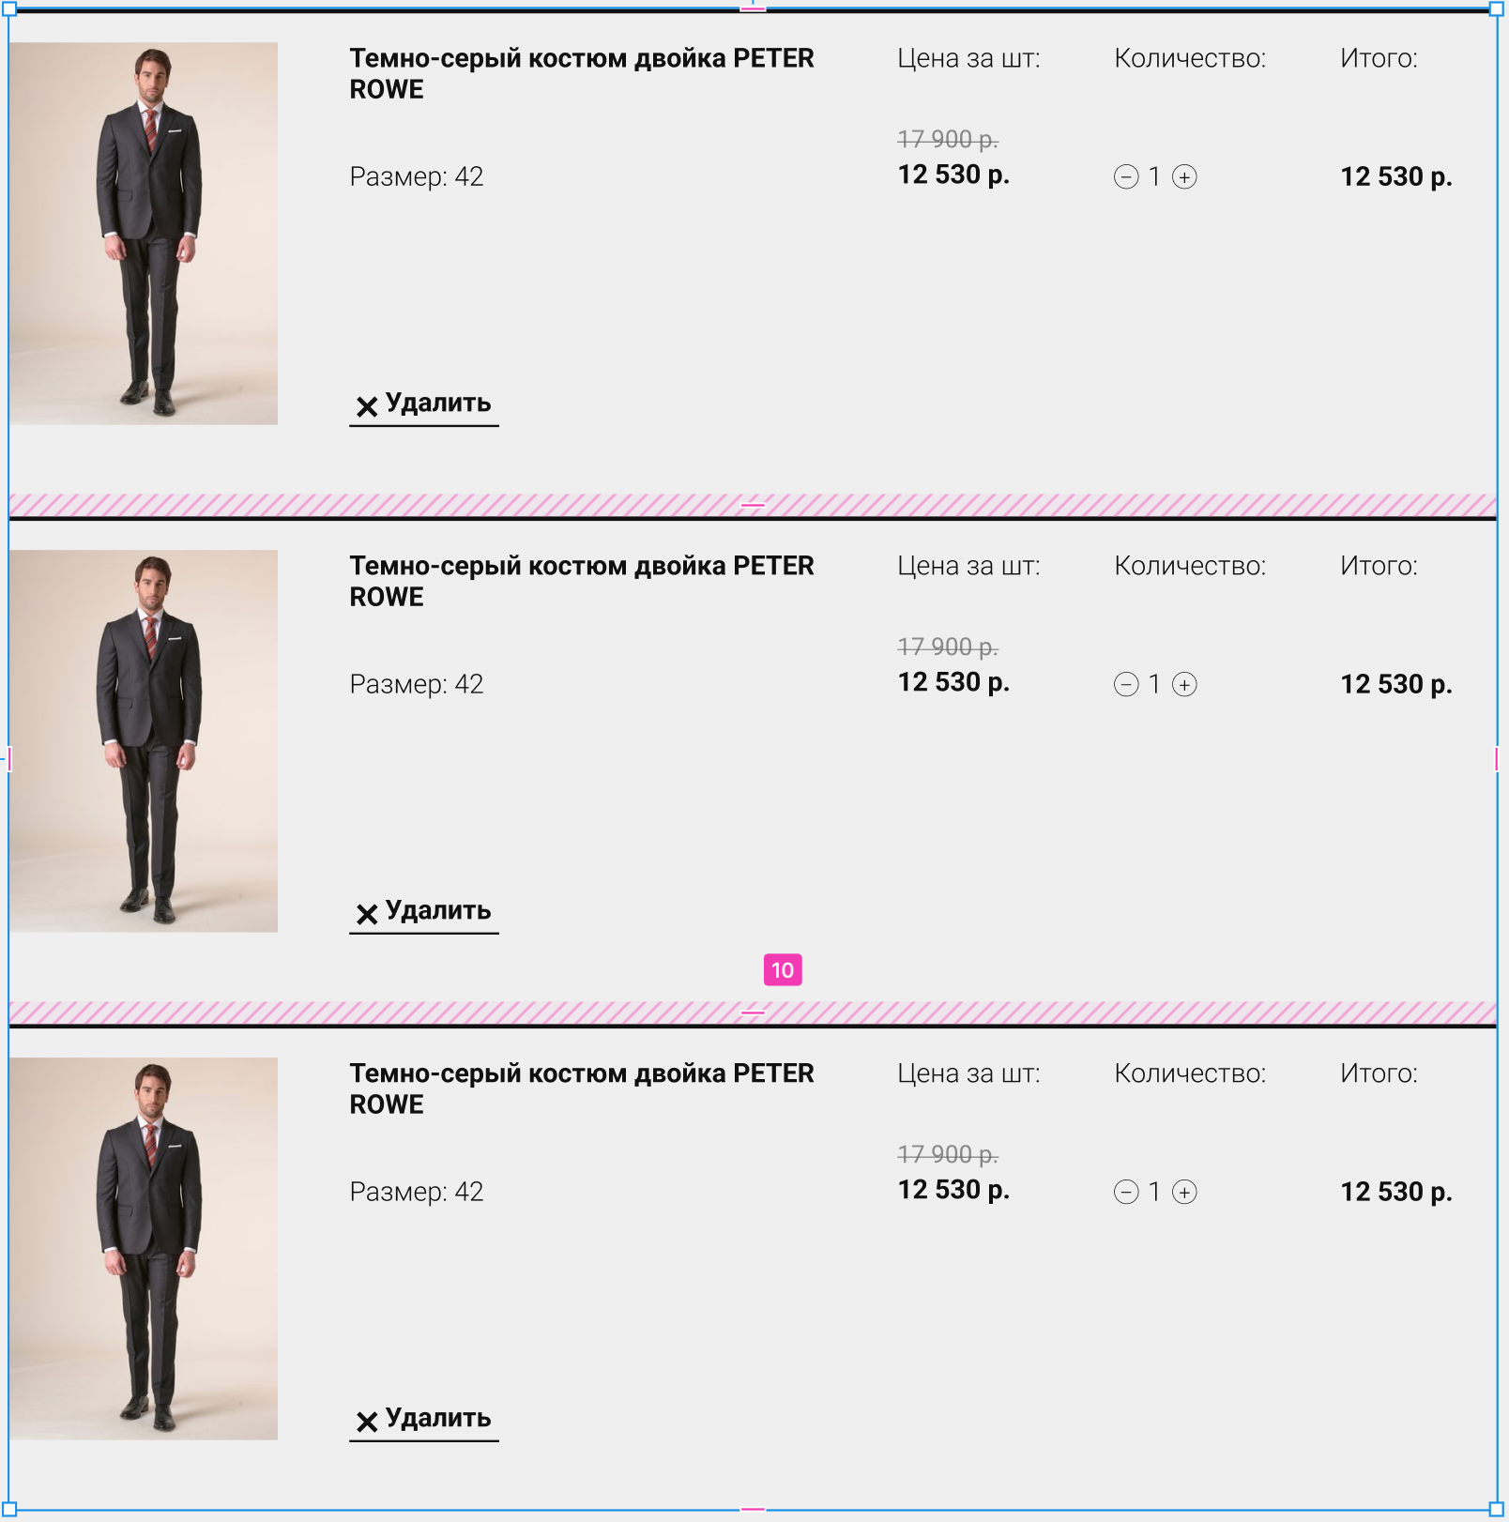

Рисунок 14 – Вертикальное выравнивание

## **3 Оценка трудоемкости решения задач пользователем на основе метода GOMS**

В таблице 1 представлены элементарные действия и время их выполнения.

**Страница поиска:**

* + - 1. П – указание мышью в поле поиска
      2. М – щелчок мыши
      3. Д – Ментальная подготовка
      4. В – Перенос руки на клавиатуру
      5. 20*К – ввод до 20 символов в поле поиска
      6. В – перенос руки на мышь
      7. П – указание мышью в поле поиска
      8. М – щелчок мыши на кнопку «Искать!»

ПМДВ+К*20+ВПМ = 1,1+0,1+1,2+0,4+0,28*20+0,4+1,1+0,1=10 с

Таблица 1 – Элементарные действия

|  |  |  |
| --- | --- | --- |
|  | Элементарное действие | время |
| К | Нажатие клавиши клавиатуры | 0,28 с |
| М | Нажатие клавиши мыши | 0,1 с |
| П | Указание – перемещение курсора мыши, чтобы указать позицию на экране | 1,1 с |
| В | Перемещение – перенос руки пользователя с клавиатуры на мышь или обратно | 0,4 с |
| Д | Ментальная подготовка – мысленный выбор пользователем следующего элементарного действия | 1,2 с |

**Страница поиска:**

* + - 1. П – указание мышью в поле поиска
      2. М – щелчок мыши
      3. Д – Ментальная подготовка
      4. В – Перенос руки на клавиатуру
      5. 20*К – ввод до 20 символов в поле поиска
      6. В – перенос руки на мышь
      7. П – указание мышью в поле поиска

ПМДВ+К*20+ВПМ = 1,1+0,1+1,2+0,4+0,28*20+0,4+1,1+0,1=10 с

**Сортировка:**

* + - 1. П – Указание мышью на кнопку сортировки
      2. М – Щелчок мыши
      3. Д – Ментальная подготовка
      4. П – Указание мышью на критерий сортировки
      5. М – Щелчок мыши

ПМДП: 1,1+0,1+1,2+1,1+0,1=3,6 с

**Просмотр результатов поиска и выбор товаров:**

* + - 1. П – Указание мышью на кнопку «Добавить в корзину»
      2. М – Щелчок мыши
      3. Д – Ментальная подготовка

ПМД*3: (1,1+0,1+1,2) * 3 = 7,2 с

**Пользователь редактирует список покупок и переходит к оформлению заказа:**

П – Указание мышью на количество товара

М – Щелчок мыши

Д – Ментальная подготовка

В – Перенос руки на клавиатуру

2*К – ввод до 2 символов в поле количество

В – перенос руки на мышь

П – Указание мышью на кнопку «Оформить заказ»

М – Щелчок мыши

(ПМД+К*2+В) * 3 + ПМ = (1,1+0,1+1,2+0,28*2+0,4) * 3+1,1+0,1=11,28 с

**Итого:** 32,08 с

Вывод: разработанные экранные формы являются оптимальными по времени взаимодействия для пользователя.

## Подбор стандартной цветовой схемы для интерфейса

Стандартная цветовая схема приложения, взятая за основу цветовой схемы приложения, изображена на рисунке 15.



Рисунок 15 - Стандартная цветовая схема

Светло-фиолетовые, сиреневые оттенки вызывают позитивные эмоции, поэтому на этапе визуальной разработки эскиза интерфейса были выбраны эти цвета.

Цветовая схема требует использования дополняющих цветов, которые были бы использованы для средств помощи и привлечения внимания пользователя.

## Разработка и применение собственной цветовой схемы



Рисунок 16 – Цветовая схема для привлечения внимания

Оттенки серого считаются нейтральными и профессиональными цветами и используются для создания чистого и профессионального вида. Использование цветовой схемы на основе серого может придать сайту чистый и серьезный вид. Для привлечения внимания пользователя для кнопок использовался цвет охры и темный, почти черный цвет (рисунок 16).

## Разработка средства привлечения внимания пользователя

Проведем анализ методом точек основных страниц (рисунки 17-19):

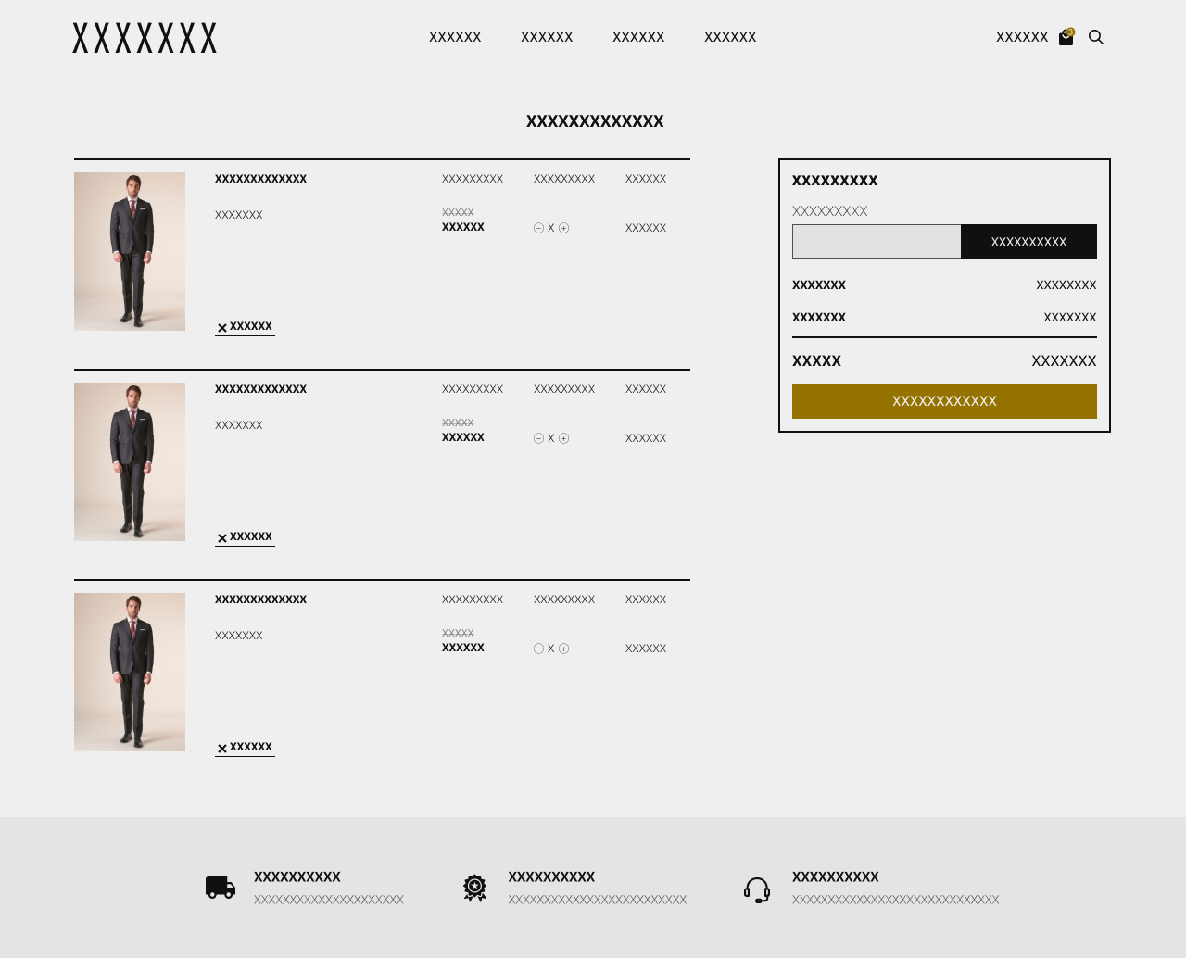

Рисунок 17 – Корзина

В результате анализа методом точек можно сделать вывод, что внимание пользователя будет привлечено к выделяющимся кнопкам и картинкам с изображением товара, а также к темным элементам – окно сортировки, кнопка оформления заказа.